知脉知识服务平台使用说明
一、平台模板的使用
1、一站式检索框，帮助用户检索所需要的各类模板。
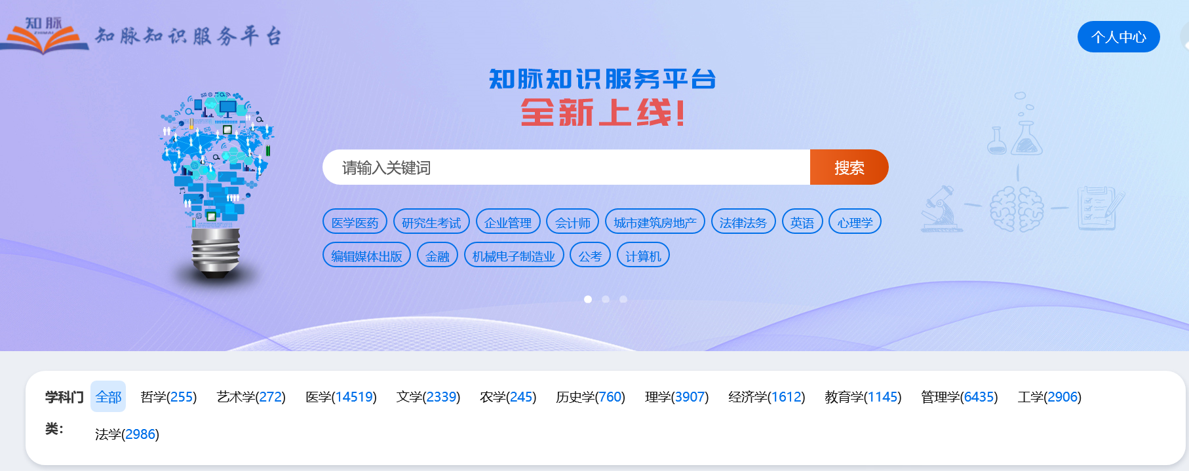

2、平台收录了12个学科门类、93个一级学科的思维导图模板，用户可以根据需要自行查阅。
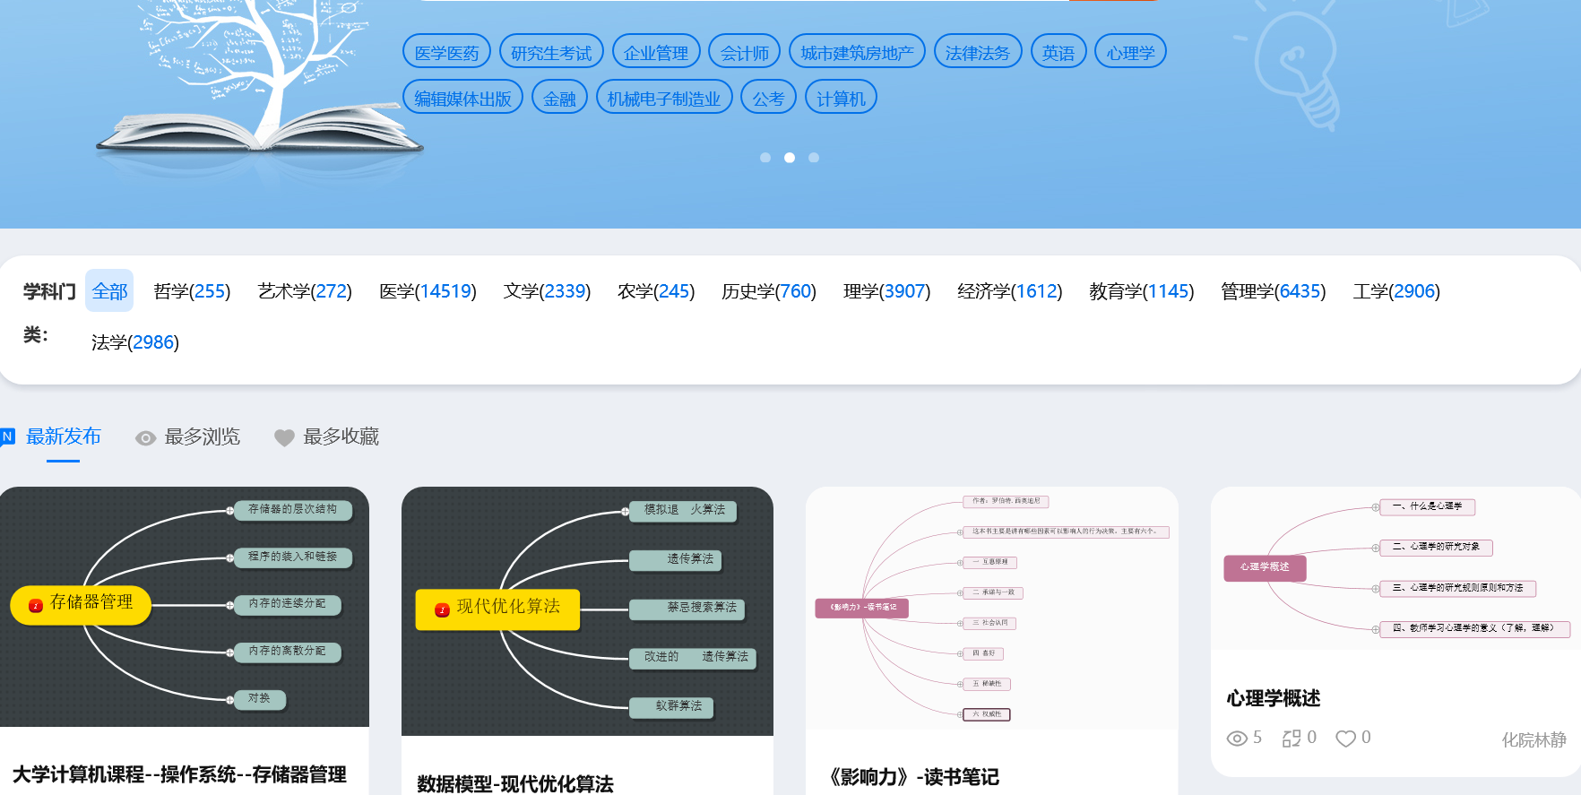

- 每个一级学科均可以按照最新发布、最多浏览和最多收藏进行排序。
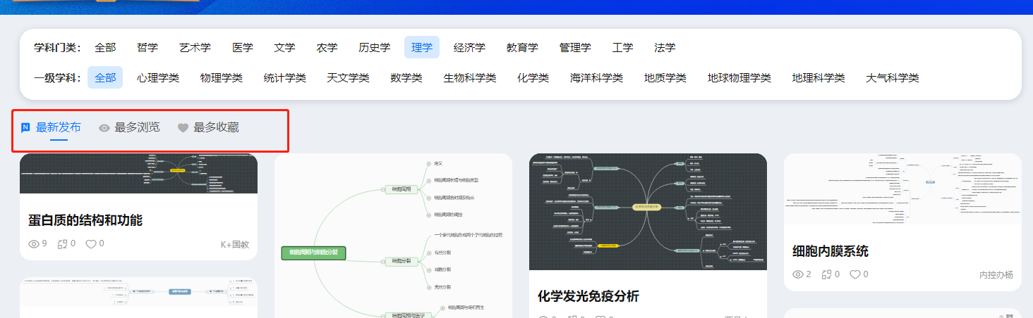

4、任意打开一个模板，可以根据需要对模板进行各项操作。
（1）“外观”选项卡提供不同的样式、颜色等选择。
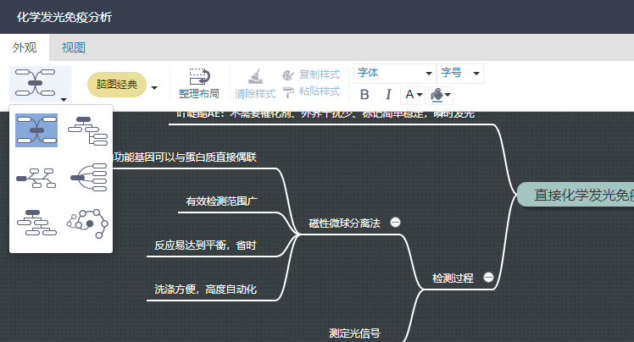
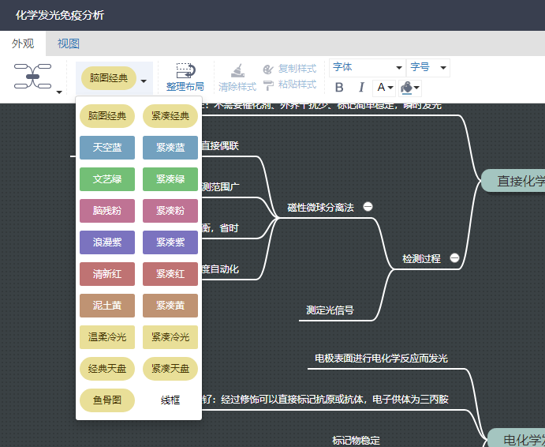

- “视图”选项卡提供节点层级、知识点搜索等功能。
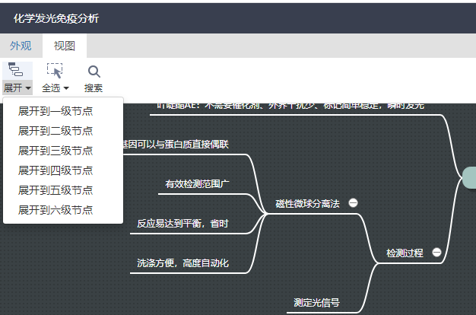

（3）平台支持模板导出，支持“svg”及“png”格式。
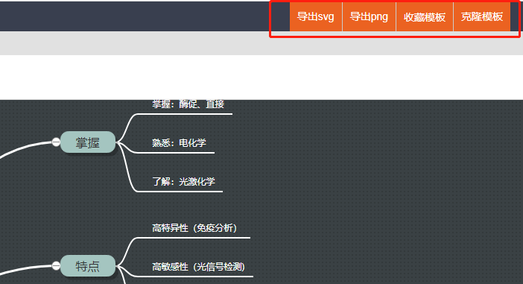

（4）支持模板收藏功能，保存于“个人中心”面板“我的收藏”中。

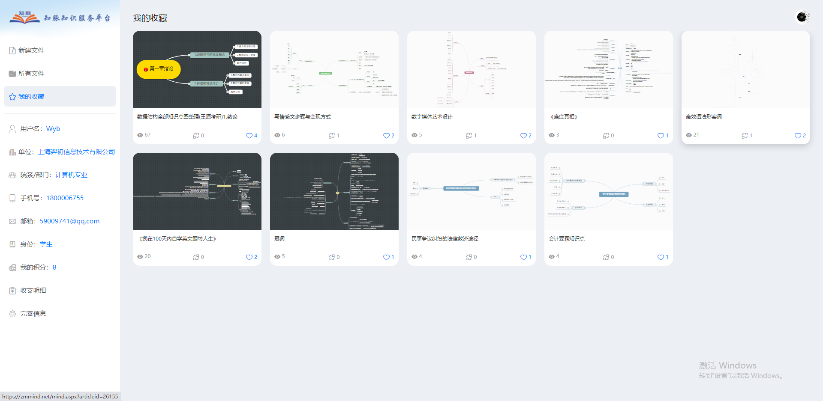
（5）平台支持模板克隆功能，点击克隆后进入编辑功能，方便用户在现有模板的基础上进行二次编辑，形成具有使用者特质的高质量思维导图，二次编辑后可以对模板进行保存，保存之后的模板显示在“个人中心”里“我的文件”中。
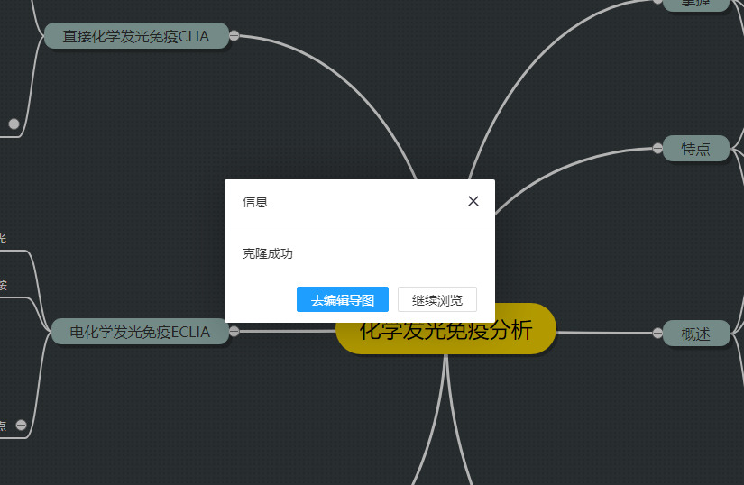
二、个人中心
1、右上角“个人中心”支持手机号验证绑定，登录快速便捷，提供个性化精准服务。
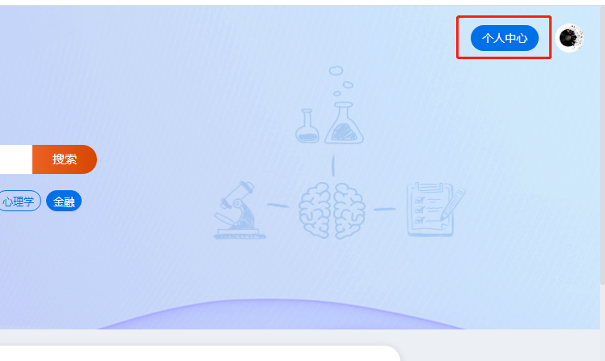
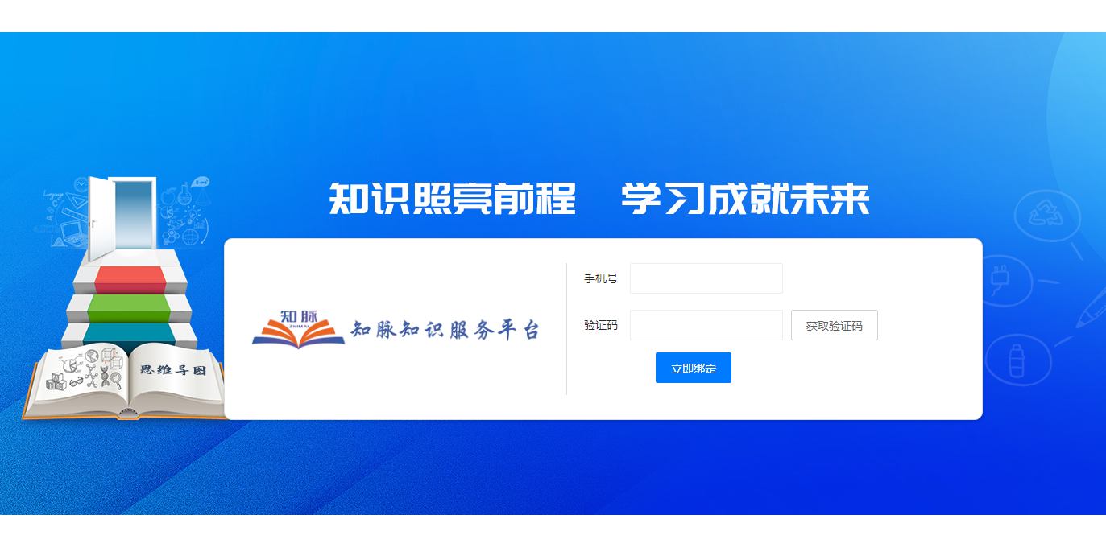

- 点击“新建文件”创建思维导图，根据喜好和需求选择不同的外观和视图，导图的结构、颜色、字体颜色、字体大小等均可根据需要进行调整。
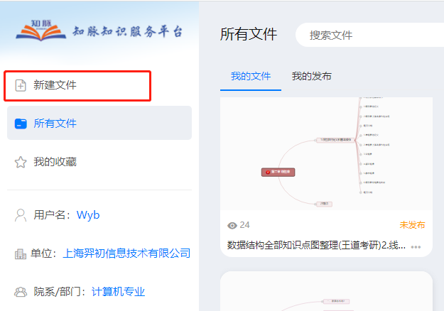

- 创建好的思维导图保存之后将显示在“我的文件”中，如需分享，点击思维右下角“。。。”发布即可。
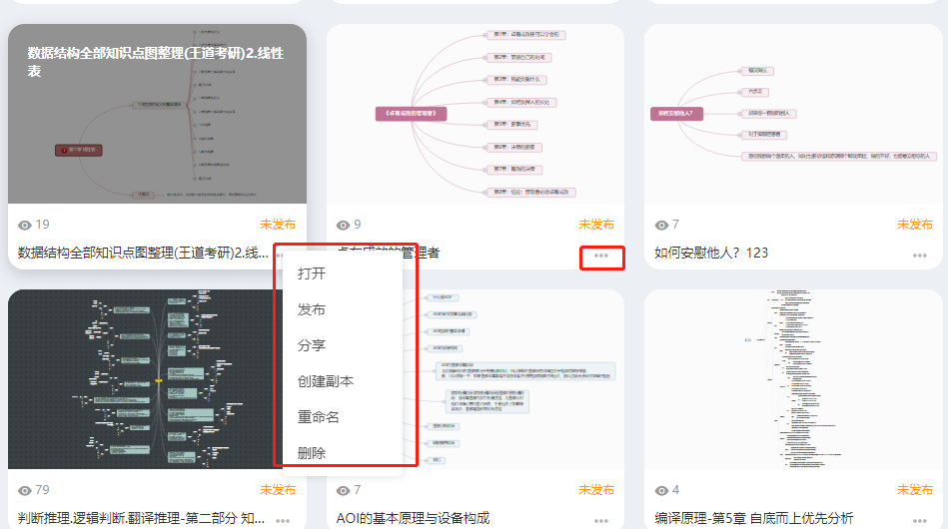

- 新发布思维导图须选择所属“学科门类”及“一级学科”，根据需要可选择匿名发布。
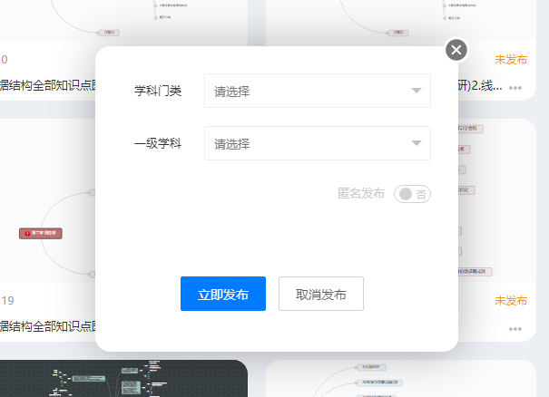

- 发布流程结束后台将进行审核，通过后即显示在平台学科门类和一级学科中。
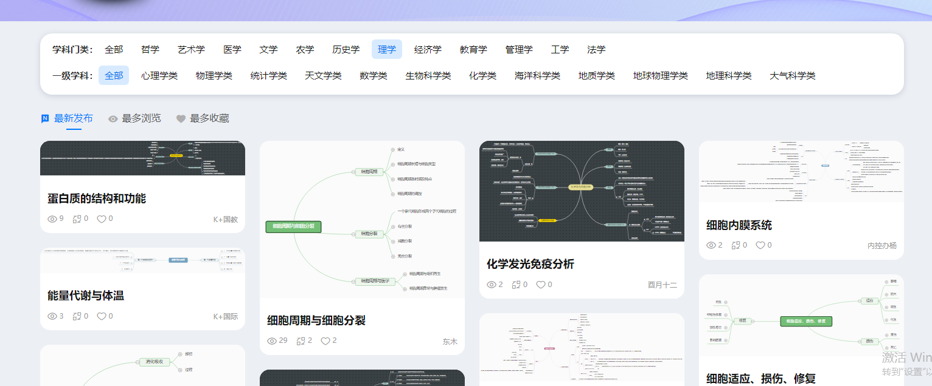
- 通过“我的发布”查询发布状态，以及支持对已经发布的思维导图进行取消发布、分享等操作。
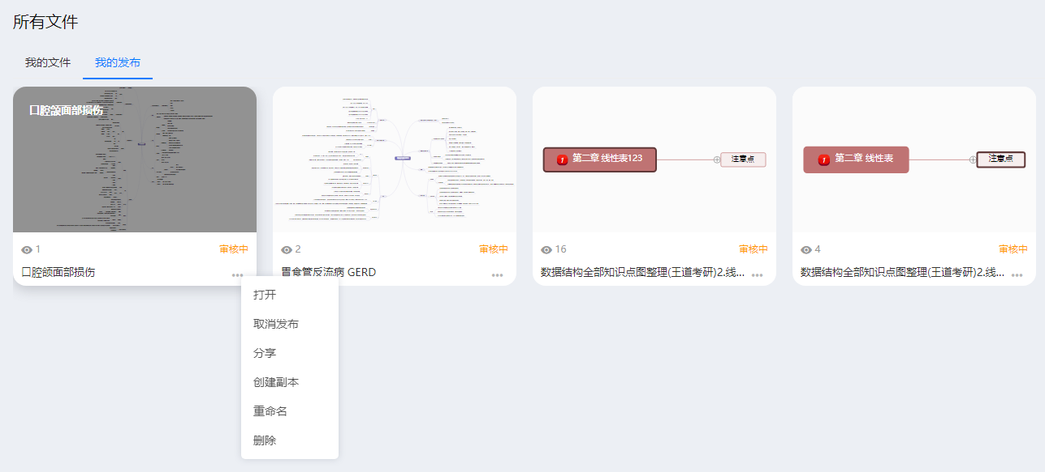

7、所有收藏过的模板显示在“我的收藏”中，并可以随时取消收藏。
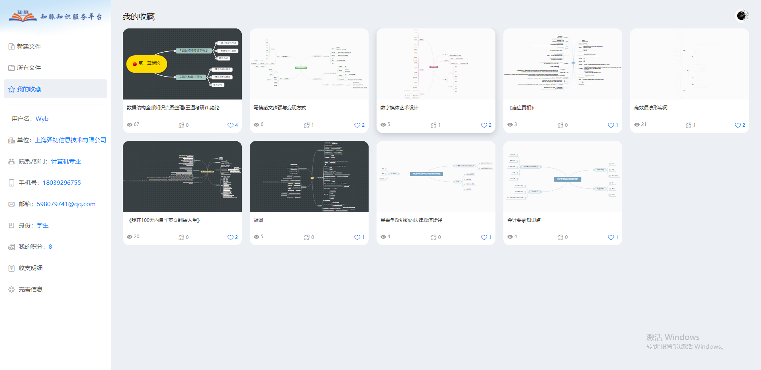

三、关于校外使用
初次使用须在校内IP范围内，通过“个人中心”绑定手机号后享有一定期限的校外漫游使用权，校外漫游时登录zmmind.net通过微信扫码后即可正常使用。

知脉知识服务平台概况介绍
时代背景
《新时代全国高等学校本科教育工作会议》精神要求“坚持以本为本，推进四个回归，建设中国特色、世界水平的一流本科教育，引导学生求真学问、练真本领，激发学生的学习动力和专业志趣，真正把内涵建设、质量提升体现在每一个学生的学习成果上”，为响应会议要求，配合高等院校教育教学活动而研发本产品。
产品定位
辅助高校教育教学，提高学生学习效率。通过对知识的高度概括和总结，帮助广大学生灵活、高效，有选择性、针对性的掌握重要知识点。帮助学生从宏观上对知识进行梳理，在微观上以知识节点的方式进行展示，便于更好地掌握。
产品概况
平台收录的思维导图模板涵盖了哲学、经济学、法学、教育学、文学、历史学、理学、工学、农学、医学、管理学、艺术学，共计12个学科门类，93个一级学科，平台上已有共计3.7万余个高质量的思维导图模板，数据更新及时。
产品价值
为学生提供简易便捷的学习方式，通过思维导图逻辑关联和知识点网格化互通，使所要掌握的知识体系逐级明朗，更为浅显易懂，有利于提高学习效率，加快知脉互通，累积知识贮存量级。
帮助用户实现知识融汇贯通，通过二次编辑将不同知识节点汇总构建成枝繁叶茂的智慧树，使所掌握的知识更加系统易记好用。
通过使用者的再创造再更新，将现有思维导图优化升级，形成具有使用者特质更为优质的思维导图，上传本平台分享给其他用户使用，体现个人智慧的再生价值，同时能够激发使用者的原创精神和学习兴趣，使学科学习深入浅出，加深创新和奉献意识，培育共享精神。

